

**Техникалық және кәсіптік, орта білімнен кейінгі білім беру саласында көрсетілетін мемлекеттік қызметтер регламенттерін бекіту туралы**

***Күшін жойған***

Астана қаласы әкімдігінің 2016 жылғы 7 сәуірдегі № 107-675 қаулысы. Астана қаласының Әділет департаментінде 2016 жылы 27 сәуірде № 1011 болып тіркелді. Күші жойылды - Нұр-Сұлтан қаласы әкімдігінің 2020 жылғы 9 қазандағы № 107-2157 қаулысымен

      Ескерту. Күші жойылды - Нұр-Сұлтан қаласы әкімдігінің 09.10.2020 № 107-2157 (алғашқы ресми жарияланған күнінен кейін күнтізбелік он күн өткен соң қолданысқа енгізіледі) қаулысымен.

      Қазақстан Республикасының "Қазақстан Республикасындағы жергілікті мемлекеттік басқару және өзін-өзі басқару туралы" 2001 жылғы 23 қаңтардағы, "Мемлекеттік көрсетілетін қызметтер туралы" 2013 жылғы 15 сәуірдегі заңдарына сәйкес, Астана қаласының әкімдігі **ҚАУЛЫ ЕТЕДІ**:

      1. Мыналар:

      1) "Техникалық және кәсіптік, орта білімнен кейінгі білімнің білім беру бағдарламаларын іске асыратын білім беру ұйымдарындағы білім алушыларды ауыстыру және қайта қабылдау" мемлекеттік көрсетілетін қызмет регламенті 1-қосымшаға сәйкес;

      2) "Техникалық және кәсіптік, орта білімнен кейінгі білім алуды аяқтамаған адамдарға анықтама беру" мемлекеттік көрсетілетін қызмет регламенті 2-қосымшаға сәйкес бекітілсін.

      2. "Астана қаласының Білім басқармасы" мемлекеттік мекемесінің басшысы Суханбердиева Эльмира Амангелдіқызына осы қаулыны әділет органдарында мемлекеттік тіркелгеннен кейін ресми және мерзімді баспа басылымдарында жариялау, сондай-ақ Қазақстан Республикасының Үкіметі айқындайтын интернет-ресурста және Астана қаласы әкімдігінің интернет-ресурсында орналастыру жүктелсін.

      3. Осы қаулының орындалуын бақылау Астана қаласы әкімінің орынбасары Е.Ә. Аманшаевқа жүктелсін.

      4. Осы қаулы әділет органдарында мемлекеттік тіркелген күннен бастап күшіне енеді және алғашқы ресми жарияланған күнінен кейін күнтізбелік он күн өткен соң қолданысқа енгізіледі.

|  |  |
| --- | --- |
| Астана қаласының әкімі | Ә. Жақсыбеков |

|  |  |
| --- | --- |
|  | Астана қаласы әкімдігінің 2016 жылғы 7 сәуірдегі № 107-675 қаулысына 1-қосымша |

**"Техникалық және кәсіптік, орта білімнен кейінгі білімнің білім**  
**беру бағдарламаларын іске асыратын білім беру ұйымдарындағы**  
**білім алушыларды ауыстыру және қайта қабылдау" мемлекеттік**  
**көрсетілетін қызмет регламенті**  
**1. Жалпы ережелер**

      1. Осы "Техникалық және кәсіптік, орта білімнен кейінгі білімнің білім беру бағдарламаларын іске асыратын білім беру ұйымдарындағы білім алушыларды ауыстыру және қайта қабылдау" мемлекеттік көрсетілетін қызмет регламенті (бұдан әрі – Регламент) Қазақстан Республикасы Білім және ғылым министрі міндетін атқарушының "Техникалық және кәсіптік, орта білімнен кейінгі білім беру саласында көрсетілетін мемлекеттік қызметтер стандарттарын бекіту туралы" 2015 жылғы 6 қарашадағы № 627 бұйрығымен бекітілген (Нормативтік-құқықтық актілерді мемлекеттік тіркеу тізілімінде № 12417 болып тіркелген) "Техникалық және кәсіптік, орта білімнен кейінгі білімнің білім беру бағдарламаларын іске асыратын білім беру ұйымдарындағы білім алушыларды ауыстыру және қайта қабылдау" мемлекеттік көрсетілетін қызмет стандарты (бұдан әрі – Стандарт) негізінде әзірленді.

      "Техникалық және кәсіптік, орта білімнен кейінгі білімнің білім беру бағдарламаларын іске асыратын білім беру ұйымдарындағы білім алушыларды ауыстыру және қайта қабылдау" мемлекеттік көрсетілетін қызметті (бұдан әрі – мемлекеттік көрсетілетін қызмет) Астана қаласының техникалық және кәсіптік орта білімнен кейінгі білім беру ұйымдары (бұдан әрі – көрсетілетін қызметті беруші) көрсетеді.

      Өтініштерді қабылдау және мемлекеттік қызметті көрсету нәтижесін беру көрсетілетін қызметті берушінің кеңсесі арқылы жүзеге асырылады.

      2. Мемлекеттік қызметті көрсету нысаны – қағаз жүзінде.

      3. Мемлекеттік қызметті көрсету нәтижесі техникалық және кәсіптік, орта білімнен кейінгі білім беру ұйымдарына ауыстыру немесе қайта қабылдау туралы бұйрық болып табылады.

      4. Мемлекеттік көрсетілетін қызмет жеке тұлғаларға (бұдан әрі – көрсетілетін қызметті алушы) тегін көрсетіледі.

**2. Мемлекеттік қызмет көрсету процесінде көрсетілетін қызметті**  
**берушінің құрылымдық бөлімшелерінің (қызметкерлерінің) іс-қимыл**  
**тәртібін сипаттау**

      5. Көрсетілетін қызметті алушының Стандарттың 9-тармағында көрсетілген тізбеге сәйкес құжаттар топтамасын тапсыру мемлекеттік қызмет көрсету бойынша рәсімнің (іс-қимылдың) басталуы үшін негіз болып табылады.

      6. Мемлекеттік қызмет көрсету процесінің құрамына кіретін әрбір рәсімнің (іс-қимылдың) мазмұны, оны орындаудың ұзақтығы:

      1-іс-қимыл – оқу орнына құжаттарды қабылдауға жауапты қызметкердің көрсетілетін қызметті алушыдан немесе оның заңды өкілінен қажетті құжаттарды қоса берумен еркін нысандағы өтінішті қабылдауы және тіркеуі – 15 (он бес) минуттан аспайды.

      Нәтижесі – Стандарттың 9-тармағында көзделген талаптарға сәйкес оқу орнына құжаттарды қабылдауға жауапты қызметкердің құжаттарды қабылдауы және тіркеуі;

      2-іс-қимыл – білім алушыларды курстан курсқа, бір білім беру ұйымынан екіншісіне, бір оқу нысанынан екіншісіне, бір тілдік бөлімнен екіншісіне, бір мамандықтан екіншісіне, ақылы негізде оқудан мемлекеттік білім беру гранты бойынша оқуға ауыстыру үшін – көрсетілетін қызметті алушының құжаттарын техникалық және кәсіптік білім беру ұйымы басшысының қарауына беру: күндізгі және кешкі оқу нысанында білім алушыларға – қабылдаушы оқу орнының жазғы және қысқы демалыс кезеңінде, кезекті академиялық кезең басталғанға дейін 5 (бес) жұмыс күнінен аспайды; сырттай оқу нысанында білім алушыларға – 28 (жиырма сегіз) күнтізбелік күннен аспайды, бірақ қабылдаушы тарапының кезекті емтихан сессиясы басталғанға дейін 5 (бес) күннен кешіктірмей.

      Техникалық және кәсіптік білім беру ұйымдарына қайта қабылдау үшін көрсетілетін қызметті алушының құжаттарын техникалық және кәсіптік білім ұйымы басшысының қарауына беру – 13 (он үш) күнтізбелік күннен аспайды, оқу ақысын төлемегені үшін оқудан шығарылғандарды қайта қабылдау үшін – 2 (екі) жұмыс күні ішінде.

      Нәтижесі – көрсетілетін қызметті алушының құжаттарын білім беру ұйымы басшысының қарастыруы;

      3-іс-қимыл – техникалық және кәсіптік білім беру ұйымы басшысының білім алушыны техникалық және кәсіптік, орта білімнен кейінгі білім беру ұйымына ауыстыру немесе қайта қабылдау туралы бұйрығын шығару – 1 (бір) жұмыс күнінен аспайды.

      Нәтижесі – техникалық және кәсіптік білім беру ұйымы басшысының білім алушыны техникалық және кәсіптік, орта білімнен кейінгі білім беру ұйымына ауыстыру немесе қайта қабылдау туралы бұйрығы.

**3. Мемлекеттік қызмет көрсету процесінде құрылымдық бөлімшелер**  
**(қызметкерлер) мен көрсетілетін қызметті берушінің өзара**  
**іс-қимыл тәртібін сипаттау**

      7. Мемлекеттік көрсетілетін қызмет үдерісіне көрсетілетін қызметті берушінің мынадай құрылымдық-функционалдық бірліктері (қызметкерлері) қатысады:

      1) оқу орнына құжаттарды қабылдауға жауапты қызметкер;

      2) техникалық және кәсіптік білім беру ұйымының басшысы.

      8. Мемлекеттік қызмет көрсету үдерісінде көрсетілетін қызметті берушінің құрылымдық бөлімшелері (қызметкерлері) арасындағы рәсімдер (іс-қимылдар) реттілігінің сипаттамасы Регламентке 1-қосымшаға сәйкес блок-сызбамен сүйемелденеді:

      1-іс-қимыл – оқу орнына құжаттарды қабылдауға жауапты қызметкердің көрсетілетін қызметті алушыдан немесе оның заңды өкілінен қажетті құжаттарды қоса берумен еркін нысандағы өтінішті қабылдауы және тіркеуі – 15 (он бес) минуттан аспайды;

      2-іс-қимыл – білім алушыларды курстан курсқа, бір білім беру ұйымынан екіншісіне, бір оқу нысанынан екіншісіне, бір тілдік бөлімнен екіншісіне, бір мамандықтан екіншісіне, ақылы негізде оқудан мемлекеттік білім беру гранты бойынша оқуға ауыстыру үшін – көрсетілетін қызметті алушының құжаттарын техникалық және кәсіптік білім беру ұйымы басшысының қарауына беру: күндізгі және кешкі оқу нысанында білім алушыларға – қабылдаушы оқу орнының жазғы және қысқы демалыс кезеңінде, кезекті академиялық кезең басталғанға дейін 5 (бес) жұмыс күніннен аспайды; сырттай оқу нысанында білім алушыларға – 28 (жиырма сегіз) күнтізбелік күннен аспайды, бірақ қабылдаушы тарапының кезекті емтихан сессиясы басталғанға дейін 5 (бес) күннен кешіктірмей.

      Техникалық және кәсіптік білім беру ұйымдарына қайта қабылдау үшін көрсетілетін қызметті алушының құжаттарын техникалық және кәсіптік білім ұйымы басшысының қарауына беру – 13 (он үш) күнтізбелік күннен аспайды, оқу ақысын төлемегені үшін оқудан шығарылғандарды қайта қабылдау үшін – 2 (екі) жұмыс күні ішінде;

      3-іс-қимыл – техникалық және кәсіптік білім беру ұйымы басшысының білім алушыны техникалық және кәсіптік, орта білімнен кейінгі білім беру ұйымына ауыстыру немесе қайта қабылдау туралы бұйрығын шығару – 1 (бір) жұмыс күнінен аспайды.

      9. Мемлекеттік қызмет көрсету үдерісінде рәсімдердің (іс-қимылдардың) реттілігін, көрсетілетін қызметті берушінің құрылымдық бөлімшелерінің (қызметкерлерінің) өзара іс-қимылдарының нақты сипаттамасы Регламентке 2-қосымшаға сәйкес мемлекеттік қызмет көрсету бизнес-үдерістерінің анықтамалығында көрсетіледі. Мемлекеттік қызмет көрсетудің бизнес-үдерістерінің анықтамалығы көрсетілетін қызметті берушінің интернет-ресурсында орналастырылады.

|  |  |
| --- | --- |
|  | "Техникалық және кәсіптік, орта білімнен кейінгі білімнің білім беру бағдарламаларын іске асыратын білім беру ұйымдарындағы білім алушыларды ауыстыру және қайта қабылдау" мемлекеттік көрсетілетін қызмет регламентіне 1-қосымша |

**Мемлекеттік қызметті көрсету процесінде көрсетілетін қызметті**  
**берушінің құрылымдық бөлімшелері (қызметкерлері) арасындағы**  
**іс-қимылдар реттілігі сипаттамасының блок-сызбасы**

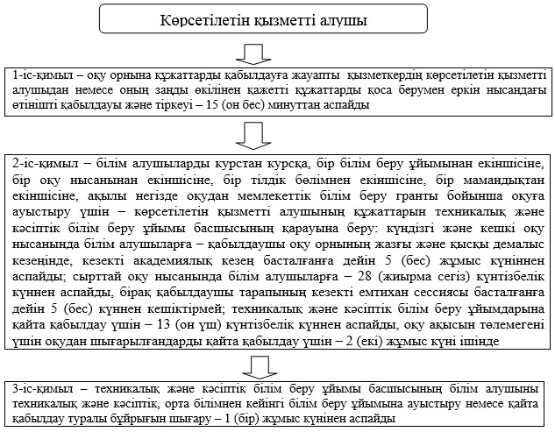

|  |  |
| --- | --- |
|  | "Техникалық және кәсіптік, орта білімнен кейінгі білімнің білім беру бағдарламаларын іске асыратын білім беру ұйымдарындағы білім алушыларды ауыстыру және қайта қабылдау" мемлекеттік көрсетілетін қызмет регламентіне 2-қосымша |

**Мемлекеттік көрсетілетін қызмет бизнес-процесінің анықтамалығы**

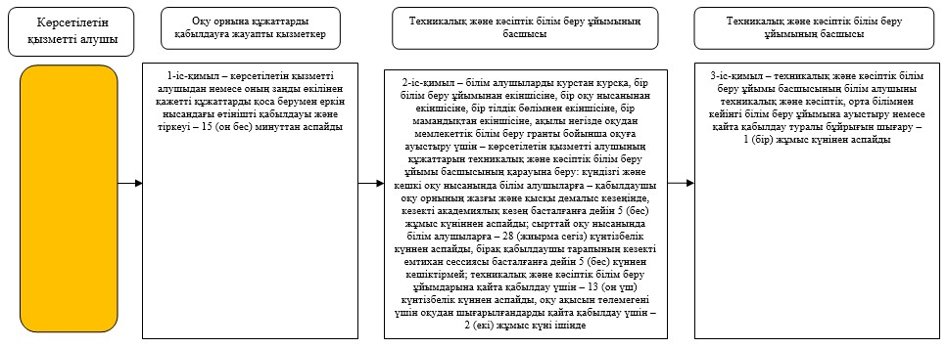

|  |  |
| --- | --- |
|  | Астана қаласы әкімдігінің 2016 жылғы 7 сәуірдегі № 107-675 қаулысына 2-қосымша |

**"Техникалық және кәсіптік, орта білімнен кейінгі білім алуды**  
**аяқтамаған адамдарға анықтама беру" мемлекеттік көрсетілетін**  
**қызмет регламенті**  
**1. Жалпы ережелер**

      1. Осы "Техникалық және кәсіптік, орта білімнен кейінгі білім алуды аяқтамаған адамдарға анықтама беру" мемлекеттік көрсетілетін қызмет регламенті (бұдан әрі – Регламент) Қазақстан Республикасы Білім және ғылым министрі міндетін атқарушының "Техникалық және кәсіптік, орта білімнен кейінгі білім беру саласында көрсетілетін мемлекеттік қызметтер стандарттарын бекіту туралы" 2015 жылғы 6 қарашадағы № 627 бұйрығымен бекітілген (Нормативтік-құқықтық актілерді мемлекеттік тіркеу тізілімінде № 12417 болып тіркелген) "Техникалық және кәсіптік, орта білімнен кейінгі білім алуды аяқтамаған адамдарға анықтама беру" мемлекеттік көрсетілетін қызмет стандарты (бұдан әрі – Стандарт) негізінде әзірленді.

      "Техникалық және кәсіптік, орта білімнен кейінгі білім алуды аяқтамаған адамдарға анықтама беру" мемлекеттік көрсетілетін қызметті (бұдан әрі – мемлекеттік көрсетілетін қызмет) Астана қаласының техникалық және кәсіптік орта білімнен кейінгі білім беру ұйымдары (бұдан әрі – көрсетілетін қызметті беруші) көрсетеді.

      Өтініштерді қабылдау және мемлекеттік қызметті көрсету нәтижелерін беру көрсетілетін қызметті берушінің кеңсесі арқылы жүзеге асырылады.

      2. Мемлекеттік қызметті көрсету нысаны – қағаз жүзінде.

      3. Мемлекеттік көрсетілетін қызмет нәтижесі – Стандартқа 1-қосымшаға сәйкес нысан бойынша техникалық және кәсіптік, орта білімнен кейінгі білім алуды аяқтамаған адамдарға берілетін анықтама (бұдан әрі – анықтама) болып табылады.

      4. Мемлекеттік көрсетілетін қызмет жеке тұлғаларға (бұдан әрі – көрсетілетін қызметті алушы) тегін көрсетіледі.

**2. Мемлекеттік қызмет көрсету процесінде көрсетілетін**  
**қызметті берушінің құрылымдық бөлімшелерінің (қызметкерлерінің)**  
**іс-қимыл тәртібін сипаттау**

      5. Көрсетілетін қызметті алушының Стандарттың 9-тармағында көрсетілген тізбеге сәйкес құжаттар топтамасын тапсыруы мемлекеттік қызмет көрсету бойынша рәсімнің (іс-қимылдың) басталуы үшін негіз болып табылады.

      6. Мемлекеттік қызмет көрсету үдерісінің құрамына кіретін әрбір рәсімнің (іс-қимылдың) мазмұны, оларды орындау ұзақтығы:

      1-іс-қимыл – оқу орнына құжаттарды қабылдауға жауапты қызметкердің қажетті құжаттарды қоса бере отырып, көрсетілетін қызметті алушыдан немесе оның заңды өкілінен еркін нысандағы өтінішті қабылдауы және тіркеуі – 30 (отыз) минуттан аспайды.

      Нәтижесі – оқу орнына құжаттарды қабылдауға жауапты қызметкердің құжаттарды қабылдауы мен тіркеуі және анықтама толтыру үшін білім беру ұйымының жауапты орындаушысына беруі;

      2-іс-қимыл – білім беру ұйымының жауапты орындаушысының Стандартқа 1-қосымшаға сәйкес анықтаманы толтыруы және анықтаманы білім беру ұйымының басшысына қол қоюға беруі – 2 (екі) жұмыс күні ішінде.

      Нәтижесі – жауапты орындаушының толтырылған анықтаманы білім беру ұйымының басшысына қол қоюға беруі;

      3-іс-қимыл – білім беру ұйымы басшысының анықтамаға қол қоюы – 1 (бір) жұмыс күні ішінде.

      Нәтижесі – білім беру ұйымының басшысы қол қойған анықтама болып табылады.

**3. Мемлекеттік қызмет көрсету процесінде құрылымдық**  
**бөлімшелер (қызметкерлер) мен көрсетілетін қызметті берушінің**  
**өзара іс-қимыл тәртібін сипаттау**

      7. Мемлекеттік көрсетілетін қызмет үдерісіне көрсетілетін қызметті берушінің мынадай құрылымдық-функционалдық бірліктері (қызметкерлері) қатысады:

      1) оқу орнына құжаттарды қабылдауға жауапты қызметкер;

      2) білім беру ұйымының жауапты орындаушысы;

      3) білім беру ұйымының басшысы.

      8. Мемлекеттік қызмет көрсету үдерісінде көрсетілетін қызметті берушінің құрылымдық бөлімшелері (қызметкерлері) арасындағы рәсімдер (іс-қимылдар) реттілігінің сипаттамасы Регламентке 1-қосымшаға сәйкес блок-сызбамен сүйемелденеді:

      1-іс-қимыл – оқу орнына құжаттарды қабылдауға жауапты қызметкердің қажетті құжаттарды қоса бере отырып, көрсетілетін қызметті алушыдан немесе оның заңды өкілінен еркін нысандағы өтінішті қабылдауы және тіркеуі – 30 (отыз) минуттан аспайды;

      2-іс-қимыл – білім беру ұйымының жауапты орындаушысының Стандартқа 1-қосымшаға сәйкес анықтаманы толтыруы және анықтаманы білім беру ұйымының басшысына қол қоюға беруі – 2 (екі) жұмыс күні ішінде;

      3-іс-қимыл – білім беру ұйымы басшысының анықтамаға қол қоюы – 1 (бір) жұмыс күні ішінде.

      9. Мемлекеттік қызмет көрсету үдерісінде рәсімдердің (іс-қимылдардың) реттілігін, көрсетілетін қызметті берушінің құрылымдық бөлімшелерінің (қызметкерлерінің) өзара іс-қимылдарының толық сипаттамасы Регламентке 2-қосымшаға сәйкес мемлекеттік қызмет көрсету бизнес-үдерістерінің анықтамалығында көрсетіледі. Мемлекеттік қызмет көрсетудің бизнес-үдерістерінің анықтамалығы көрсетілетін қызметті берушінің интернет-ресурсында орналастырылады.

|  |  |
| --- | --- |
|  | "Техникалық және кәсіптік, орта білімнен кейінгі білім алуды аяқтамаған адамдарға анықтама беру" мемлекеттік көрсетілетін қызмет регламентіне 1-қосымша |

**Мемлекеттік қызметті көрсету процесінде көрсетілетін қызметті**  
**берушінің құрылымдық бөлімшелері (қызметкерлері) арасындағы**  
**іс-қимылдар реттілігі сипаттамасының блок-сызбасы**

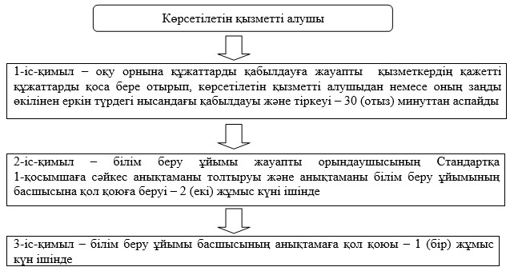

|  |  |
| --- | --- |
|  | "Техникалық және кәсіптік, орта білімнен кейінгі білім алуды аяқтамаған адамдарға анықтама беру" мемлекеттік көрсетілетін қызмет регламентіне 2-қосымша |

**Мемлекеттік көрсетілетін қызмет бизнес-процесінің анықтамалығы**

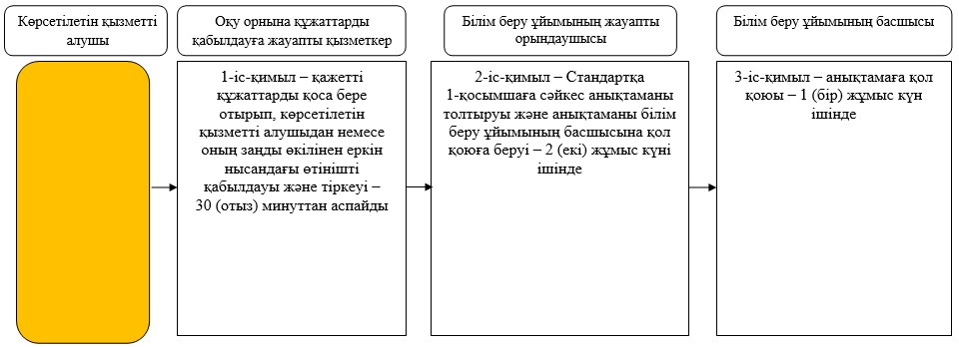

© 2012. Қазақстан Республикасы Әділет министрлігінің «Қазақстан Республикасының Заңнама және құқықтық ақпарат институты» ШЖҚ РМК